Web Stile Hot Coffee
(Login & Register System)

จัดทำระบบโดย
นายธนพล ศรีสวัสดิ์
วันที่จัดทำ : วันที่ 15 สิงหาคม – 17 พฤศจิกายน พ.ศ. 2557 (เวอร์ชัน 1.0)
สารบัญ
1 วัตถุประสงค์ของโครงการ 4
1.1 วัตถุประสงค์หลัก 4
2 นิยามปัญหา 4
2.1 การตรวจสอบ 4
3 แผนงานของระบบ 4
4 ความต้องการของระบบ Web Stile 5
4.3 ลูกค้า 5
4.4 ผู้ดูแลระบบ 5
4.5 ความต้องการอื่นๆ 5
5 ข้อกำหนดในการพัฒนาระบบเว็บไซต์ 6
5.1 ส่วนของพนักงาน 6
5.2 ส่วนของผู้ดูแลระบบ 6
6 การวิเคราะห์และออกแบบระบบ 7
6.1 การออกแบบแผนภาพระบบ 7
6.2 การออกแบบโครงสร้างของฐานข้อมูล 8
6.3 การวิเคราะห์การออกแบบหน้าจอทั้งหมดของ Web Stile 9

สารบัญรูปภาพ
รูปที่ 1 แสดงแผนงานการพัฒนาระบบ 4
รูปที่ 2 แผนภาพ use case ของ Web Stile 7
รูปที่ 3 แผนภาพ ER-Diagram ของ Web Stile 8
รูปที่ 4 การออกแบบหน้า Web Stile 9
รูปที่ 5 หน้าล็อกอินเข้าสู่ระบบ 9
รูปที่ 6 สมัครสมาชิก Registration 10

วัตถุประสงค์ของโครงการ

วัตถุประสงค์หลัก

เพื่อต้องการกระจายความน่าสนใจของกาแฟให้เป็นที่แพร่หลาย

เพื่อสร้างระบบเพื่อใช้ในการดำเนินงานได้อย่างมีประสิทธิภาพ

เพื่อสร้างระบบสื่อให้ข้อมูลเพื่อให้เกิดความพึงพอใจกับลูกค้าที่มาใช้บริการ

เพื่อสร้างความได้เปรียบในการแข่งขันทางธุรกิจโดยนำเอาระบบเว็บไซต์มาใช้

เพื่อสร้างระบบสื่อที่สามารถเข้าถึงได้อย่างรวดเร็ว

เพื่อพัฒนาระบบโดยใช้กระบวนการทางวิศวกรรมซอฟต์แวร์

นิยามปัญหา

การตรวจสอบ

การตรวจสอบรายได้ต้องรอสิ้นวันถึงจะทราบ

แผนงานของระบบ
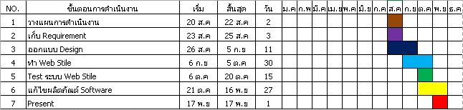

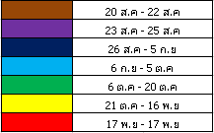

รูปที่ 1 แสดงแผนงานการพัฒนาระบบ

ความต้องการของระบบ

ลูกค้า

สามารถสมัครสมาชิก(F)

สามารถเข้าถึงข้อมูลและสั่งซื้อสินค้า(F)

สามารถทราบถึงรายละเอียดสินค้าได้จากใบเสร็จ (F)

ผู้ดูแลระบบ

จัดเก็บข้อมูล (F)

สามารถเพิ่ม แก้ไขและลบข้อมูลได้ (F)

เพิ่มผู้ใช้ (ผู้ดูแลระบบ, ผู้ใช้) ในการเข้าใช้งานระบบ (F)

สามารถกำหนดระดับของผู้ใช้งาน (F)

สามารถกำหนดสิทธิของผู้ใช้ในการเข้าใช้งาน (F)

ความต้องการอื่นๆ

ระบบ Login

ระบบ Register

ระบบ Order

ข้อกำหนดในการพัฒนาระบบ

ส่วนของลูกค้า

การบันทึกข้อมูล

การบันทึกข้อมูลลูกค้า (,ชื่อ-นามสกุล, ที่อยู่, เพศ)

แก้ไขข้อมูล

ข้อมูลต่างๆ (ชื่อ-นามสกุล, ที่อยู่, เพศ)

ส่วนของผู้ดูแลระบบ

การบันทึกข้อมูล

การบันทึกข้อมูลสินค้า (รหัสสินค้า, ราคา, จำนวน)

แก้ไขข้อมูล

ข้อมูลสินค้า (รหัสสินค้า, ราคา, จำนวน)

การดึงข้อมูล

รหัสลูกค้า

รหัสสินค้าที่สั่ง

การเพิ่ม แก้ไข และลบข้อมูล

การเพิ่มข้อมูลสินค้า

การวิเคราะห์และออกแบบระบบ

การออกแบบแผนภาพระบบ

แผนภาพ USE CASE
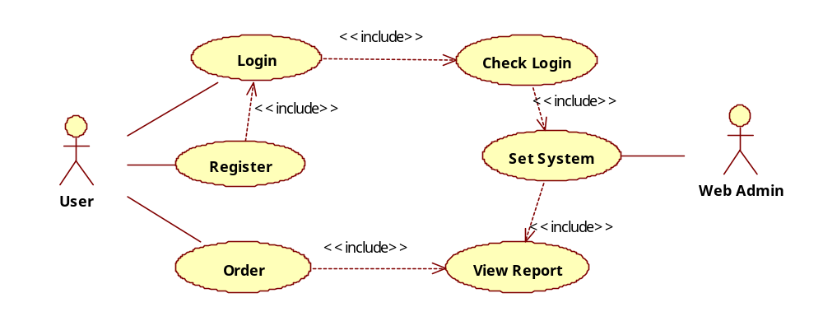
รูปที่ 2 แผนภาพ use case ของ web stile Hot coffee

การออกแบบโครงสร้างของฐานข้อมูล

แผนภาพ ER-Diagram
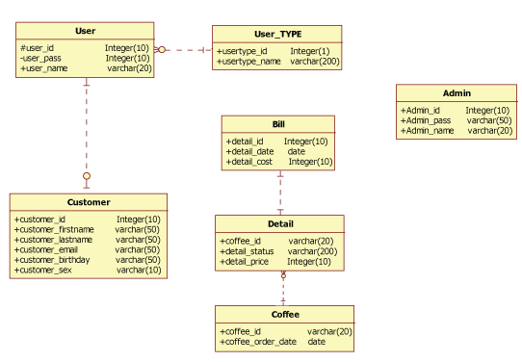

รูปที่ 3 แผนภาพ ER-Diagram ของ web stile Hot coffee

6.3 การออกแบบหน้า Web stile Hot Coffee
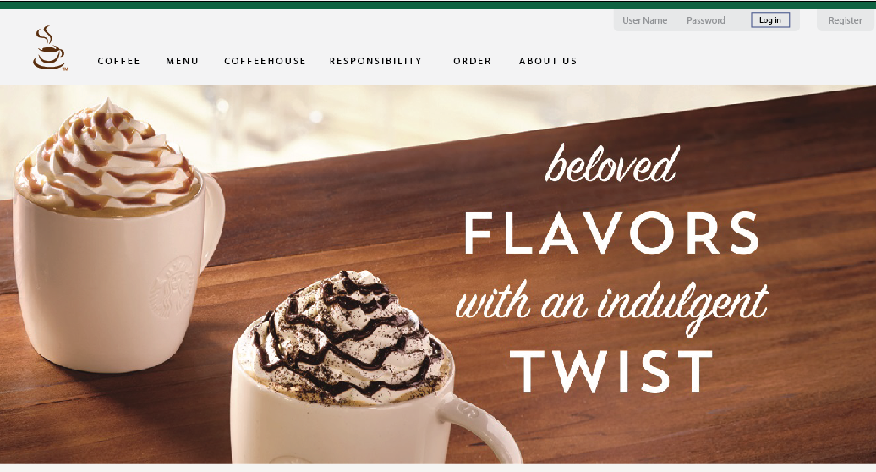

หน้า Login
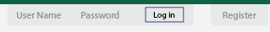

เข้าสู่ระบบแล้ว

สมัครสมาชิก
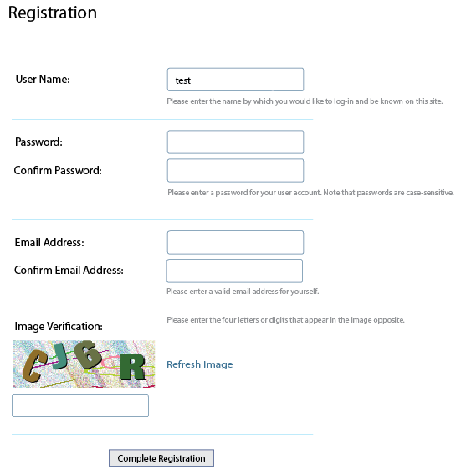

การสร้าง User Name มี 2 ข้อจำกัดที่ใช้ได้และไม่ได้ เวลากรอก User Name ถ้าชื่อไม่ซ้ำกันจะขึ้นเครื่องหมาย ถูก แต่ถ้าซ้ำจะขึ้นเครื่องหมาย ผิด
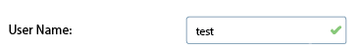
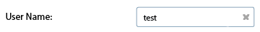

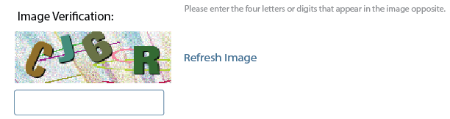
กรอกรหัสลับ Refresh Image คือ สามารถเปลี่ยนภาพใหม่ได้

